

Естественно-научная смена летней школы ПензГТУ
14 – 17 июня 2016
Вторая смена летней школы ПензГТУ посвящена знакомству с профессиями и специальностями, базой для которых являются естественные науки. Нам предстояло побывать в лабораториях кафедр «Биотехнология и техносферная безопасность», «Пищевые производства», «Информационные технологии и менеджмент в медицинских и биотехнических системах», выполнить проектную работу, принять участие в мастер – классах, организованных студентами и преподавателями ВУЗа на базе молодежного научно-проектного кампуса.

14 июня 2016г.
Официальное открытие смены, знакомство с историей ВУЗа, его структурой, факультетами и специальностями.
Встреча с психологом, тестирование.
Веревочный курс, тренинг командообразования (team-building).

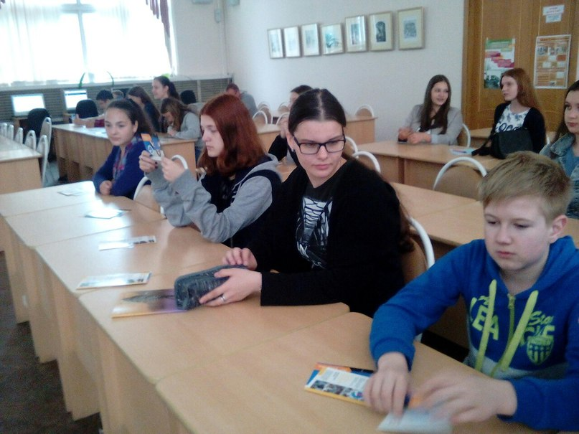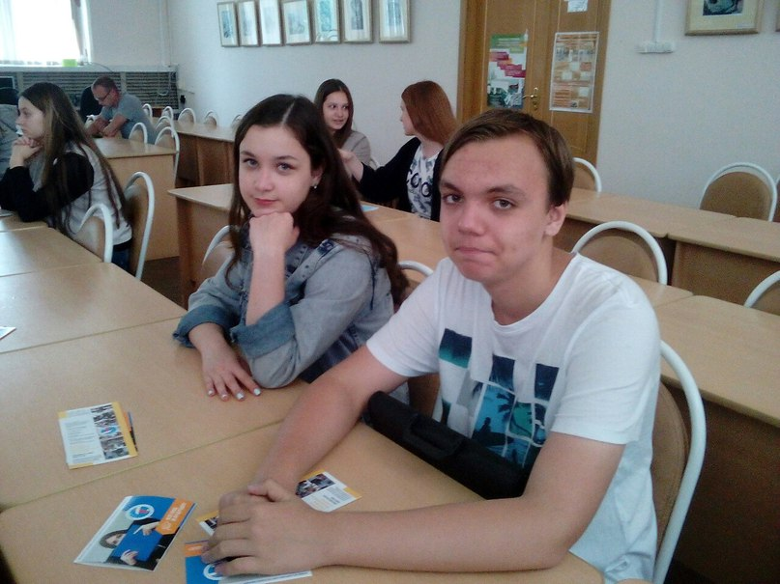

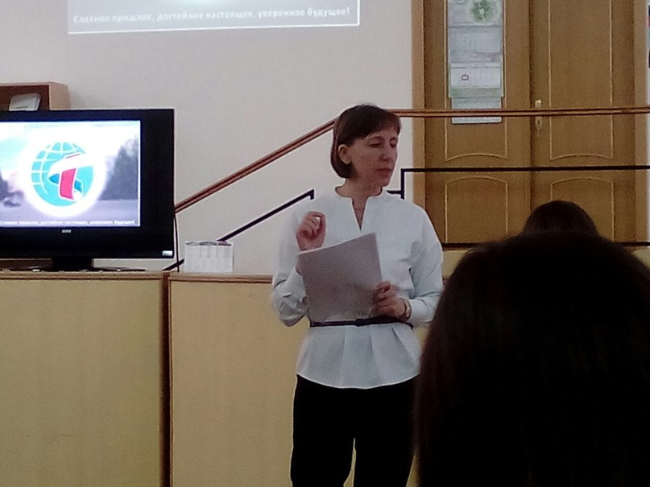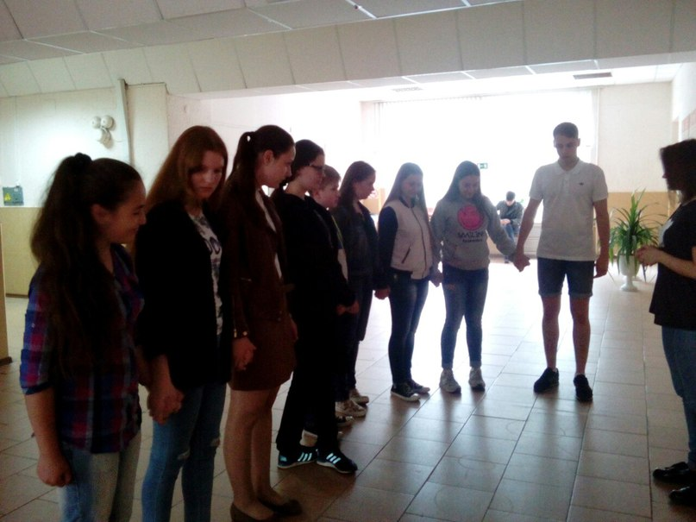

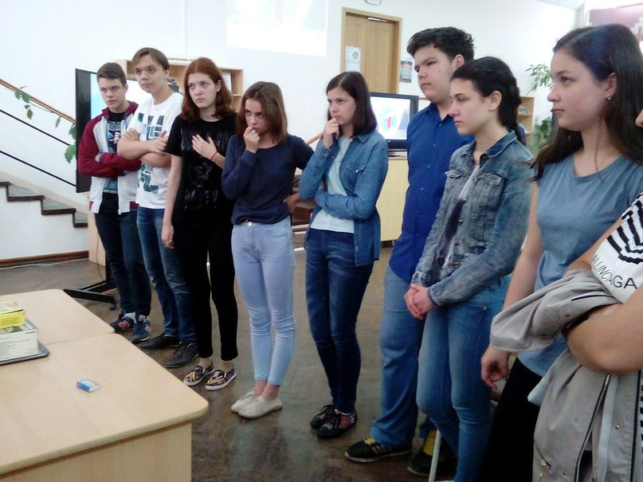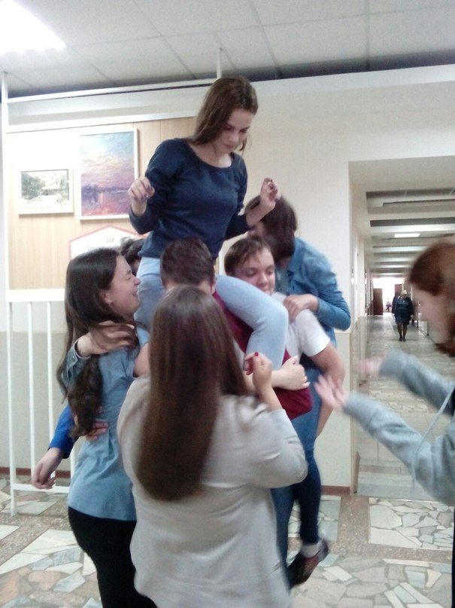

Интересный факт:
*Веревочный курс был создан в Шотландии Куртом Ханом. Он вывел концепцию воспитания личности посредством выполнения физических упражнений, работы для общества, выполнения социальных проектов.

15 июня 2016г.
В гости на кафедру «Биотехнология и техносферная безопасность».
Знакомство с направлениями деятельности кафедры, занимательные опыты.
Мастер – класс по управлению временем (time management).

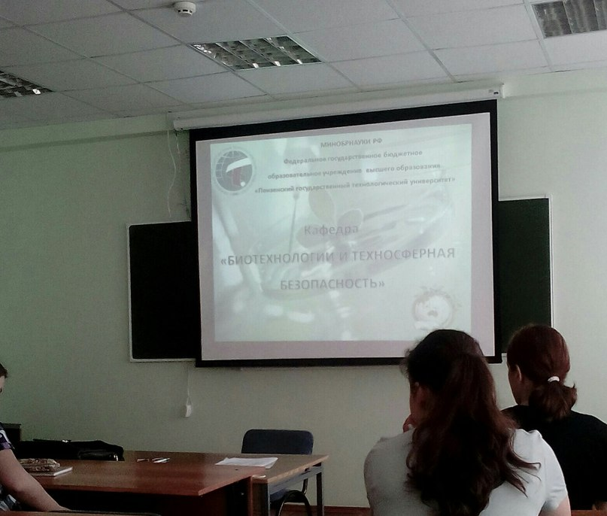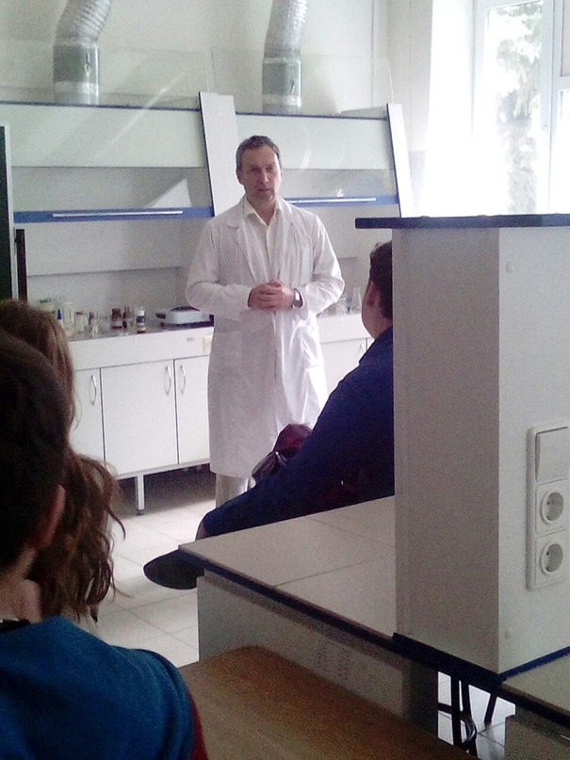

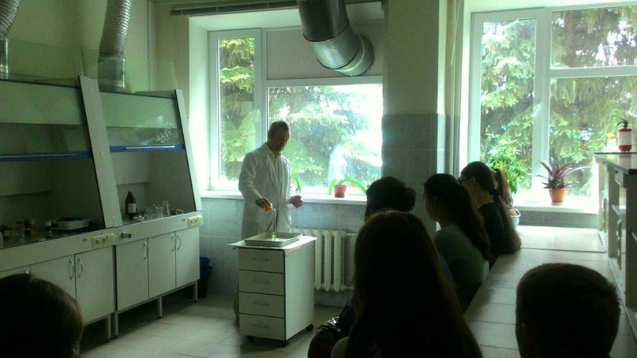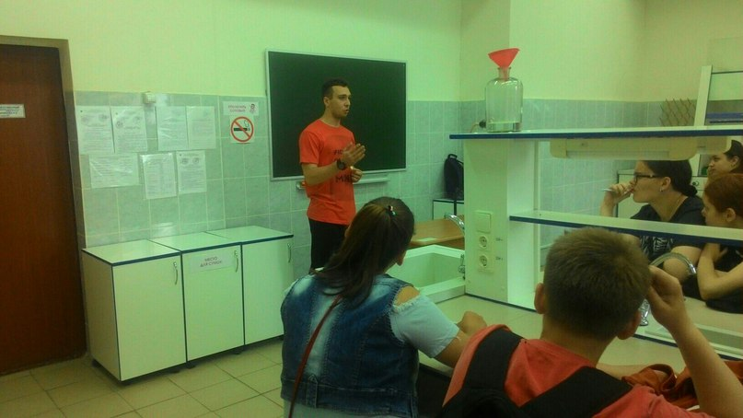

Интересный факт:
*Все дела можно разделить на 4 группы:
- Срочные и важные;
- Важные, но не срочные;
- Срочные, но не важные;
- Не срочные и не важные.
Такая классификация носит имя американского президента и называется методом (окном, принципом) Эйзенхауэра.

* Правда о лягушках.
Марк Твен однажды сказал, что если с утра съесть лягушку, остаток дня обещает быть чудесным, поскольку худшее на сегодня уже позади.
Ваша «лягушка» – это самая большая и самая важная работа, та, которую вы чаще всего откладываете в долгий ящик. Однако именно она в настоящий момент положительным образом повлияет на ваши достижения, а самое главное – на вашу жизнь.
Первое правило «поедания лягушек»: из двух предложенных нужно начинать с наиболее гадкой.

16 июня 2016г.
Мастер – класс «Личная эффективность».
Присутствие на защите дипломной работы по использованию нано-роботов в медицине.
Посещение лаборатории кафедры «Информационные технологии и менеджмент в медицинских и биотехнических системах».

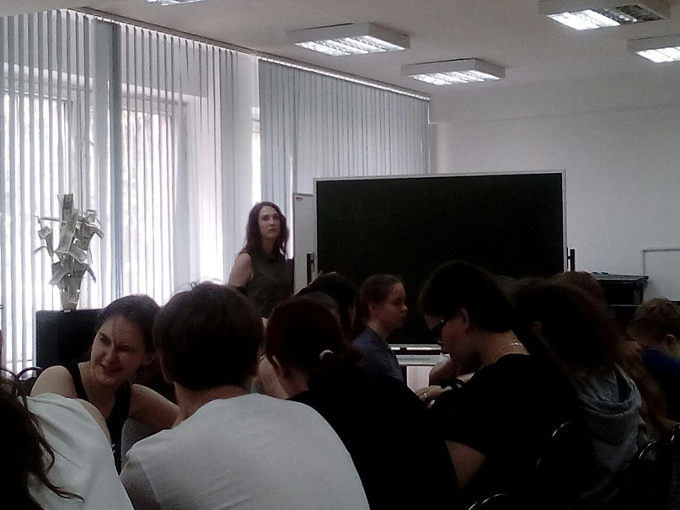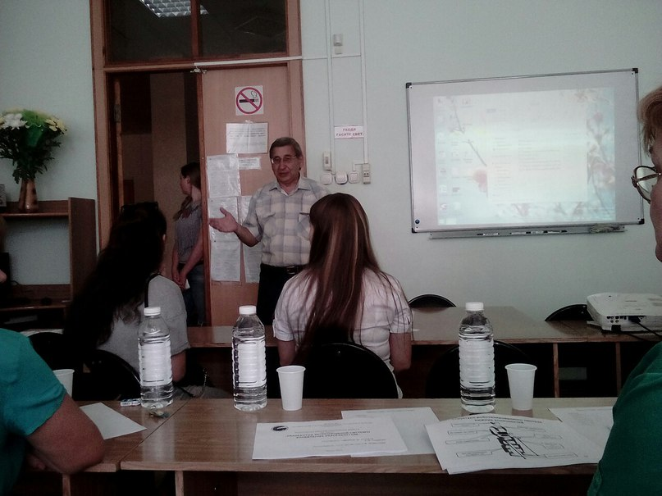

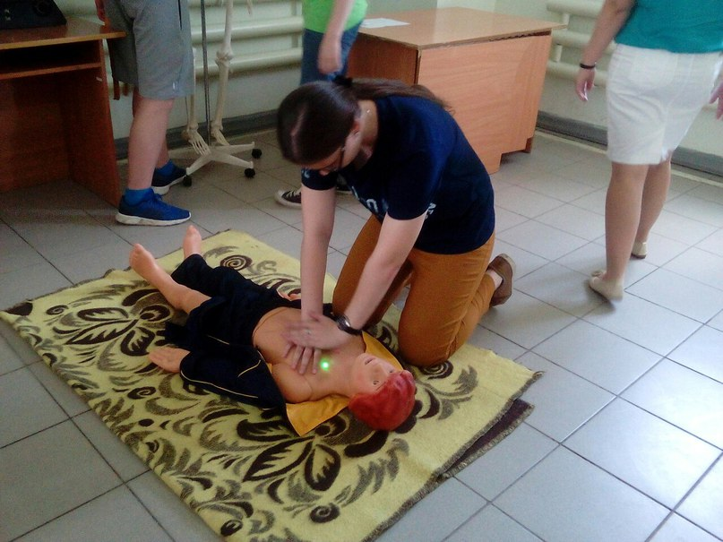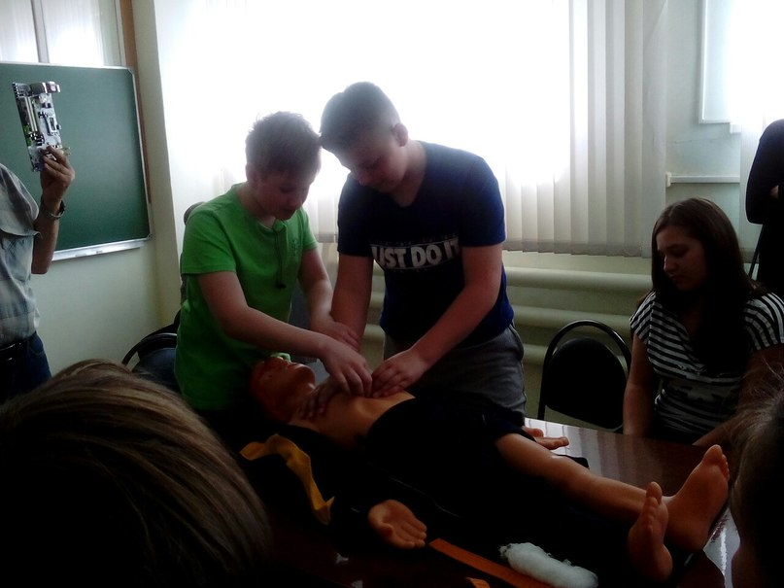

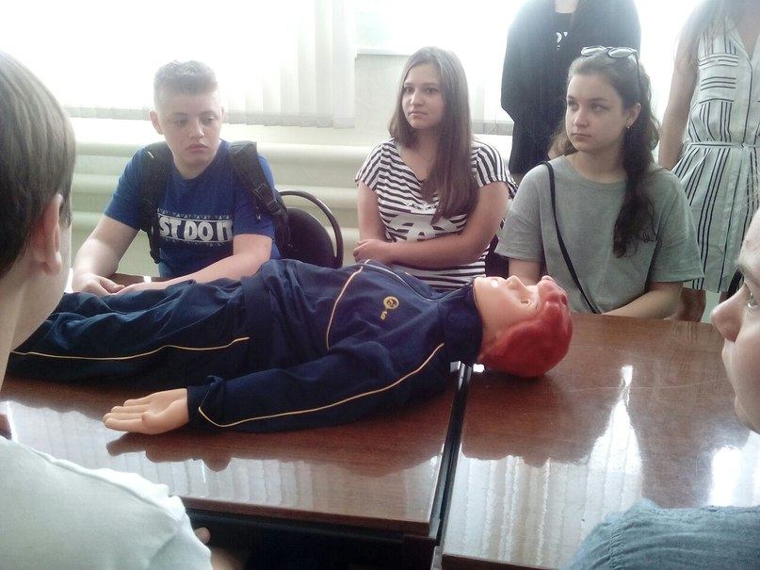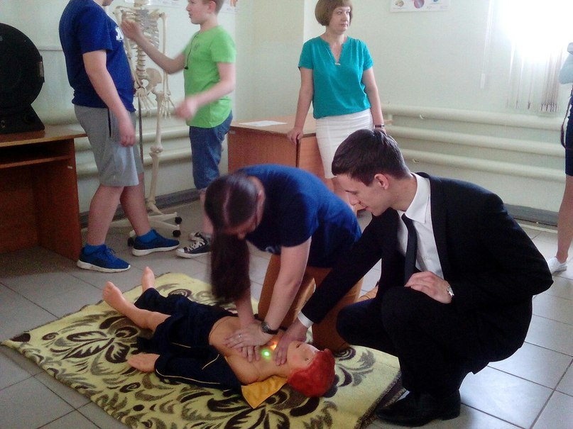

Интересный факт:
На кафедре используется робот-тренажер «Гоша – 06» для обучения навыкам оказания скорой помощи. На сегодняшний день тренажер позволяет отрабатывать навыки:
- непрямого массажа сердца
- искусственной вентиляции легких
- прекардиального удара
- наложения повязок, жгутов, шин и транспортировки из труднодоступных мест до прибытия бригад «скорой помощи».
Встроенный компьютер следит за правильностью выполнения реанимационных мероприятий, сообщает обо всех допущенных в ходе оживления ошибках, а в случае правильного выполнения комплекса реанимации имитирует реакции оживающего человека — появление пульса на сонной артерии и сужение зрачков.

17 июня 2016г.

Мастер - класс «Перспективная и актуальная профессия - эколог»
Выполнение и защита проектных работ.

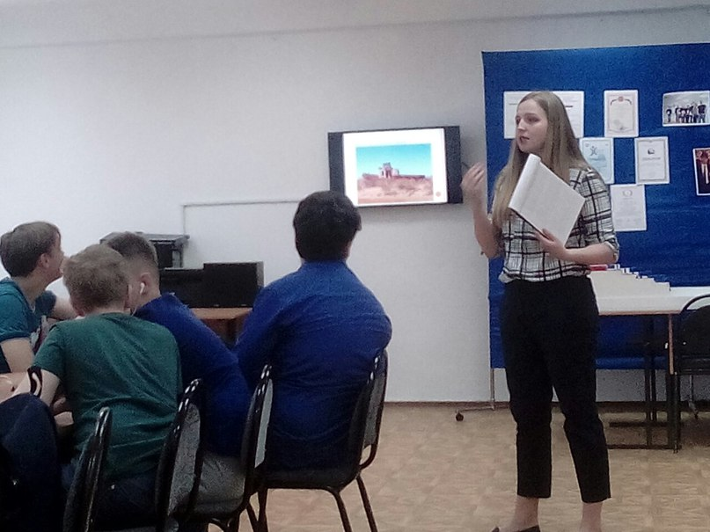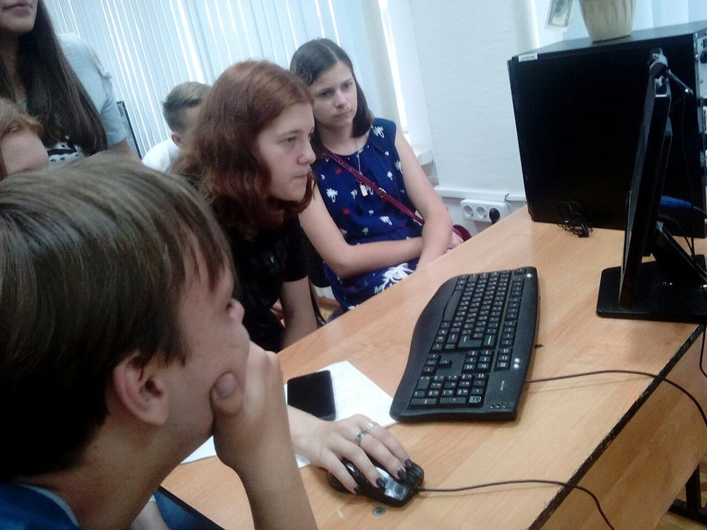

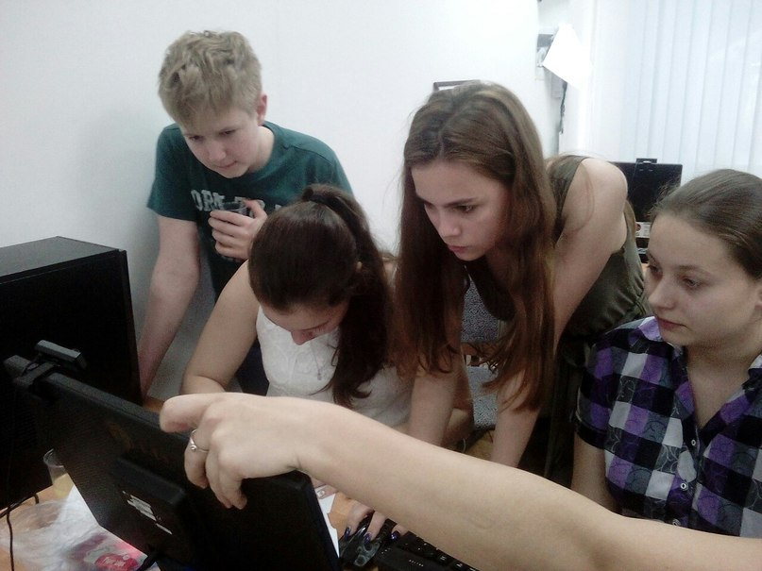

Интересный факт:

*5 самых страшных экологических катастроф:
Экологическая катастрофа в Мексиканском заливе
Взрыв нефтяной платформы Deepwater Horizon 20 апреля 2010 года привел к тому, что в мировой океан был выброшен огромнейший объем нефтепродуктов. По причине технической неисправности на платформе произошла авария, сама Deepwater Horizon пошла под воду. Всю колоссальность ущерба не могут точно определить даже специалисты, и эта техногенная катастрофа была одной из самых губительных для биосферы за все время существования человечества. В результате разлива нефти, который происходил на протяжении 152 дней, 75 тысяч квадратных километров площади Мексиканского залива покрывала нефтяная пленка. Пострадали все штаты, имевшие доступ к Мексиканскому заливу, сильнее всего пострадал штат Алабама, серьезный ущерб пришелся также на Мисисипи, Флориду и Луизиану. Разлив нефти угрожал жизни примерно 400 видам редких животных. На побережье десятками гибли птицы и земноводные. По данным управления особо охраняемых ресурсов на момент разлива нефти была зафиксирована вспышка смертности китообразных в границах Мексиканского залива.
Чернобыльская катастрофа
26 апреля 1986 года в городе Чернобыль четвертый энергоблок электростанции по причине халатности персонала и неисправности оборудования вышел из строя и взорвался. В атмосферу попало огромное количество радиоактивных веществ, которые осели на близлежащие города и поселки. Авария на Чернобыльской АС признана одной из самых разрушительных в своем роде, так как привела к образованию зоны отчуждения в радиусе 30 километров и к огромному количеству жертв. Более 600 тысяч человек участвовали в ликвидации последствий аварии, многие сотни погибли или получили серьезные увечья. Чернобыльская АС сработала по принципу грязной бомбы, очень мощной и разрушительной. Основной причиной поражения людей и местности стало сильнейшее радиоактивное загрязнение. Стоит отметить, что единого мнения о масштабах бедствия и о приведших к нему причинах не существует до сих пор.
Бхопальская катастрофа
Катастрофа в индийском городе Бхопале – одна из самых больших по числу человеческих жертв. 18 тысяч человек погибли из-за утечки химикатов 3 декабря 1984 года на заводе Union Carbide, 3 тысячи из которых погибли в день происшествия. 60 тысяч литров широко используемого в то время химиката инсектицида Севин, хранилось на заводе в бочках, частично вкопанных в землю. Из-за неисправности системы охлаждения произошел выброс одного из производных химиката. 42 тонны паров ядовитых соединений метилизоцианата привели к многочисленным человеческим жертвам в близлежащих трущобах, а также на территории железнодорожного вокзала. Огромные человеческие жертвы могли быть намного меньше, если бы не столь высокая плотность населения, неблагоприятные погодные условия и малое количество медицинского персонала. Единого мнения о причинах данной катастрофы, не смотря на многочисленные разбирательства и экспертизы, нет до сих пор. Считается, что одной из причин произошедшего является саботаж работы завода и принуждение его экономить на мерах безопасности.
Заражение питьевой воды в Индии
Агентства ЮНИСЕФ вместе с правительством Индии скоординировали масштабный проект по обеспечению Бангладеша качественной питьевой водой. Были выкопаны около 10 миллионов скважин, с помощью которых предоставили доступ к воде более 95% населения Бангладеша. Но данная кампания обернулась настоящим кошмаром как для международной организации, так и для правительства: почти вся вода оказалась отравленной мышьяком. Содержащей яды водой пользуются более 35 миллионов человек, и концентрация мышьяка в ней превышает все установленные нормы в десятки и сотни раз. Мышьяк в воде появляется из-за различных геотермальных процессов. Для преодоления последствий от катастрофы требуются сотни миллионов долларов, которые взять попросту неоткуда.
Гибель Аральского моря

По совокупности причин: социальных, климатических, почвенных и биологических за 50 лет практически полностью иссушено Аральское море. На его месте теперь образовалась огромная соляная пустыня Аралкум. Некогда Аральское море являлось четвертым по размерам озером в мире. В шестидесятых большинство притоков Аральского моря начали использоваться для орошения и иных сельскохозяйских нужд. Подпитка озера пресной водой становилась все меньшей и меньшей, с чем и связано постепенной умирание озера. Дно его покрыто соляными отложениями с примесями пестицидов, которые использовались для удобрения полей. Во время сильных ветров начинаются песчаные бури, вдыхание частиц которых может нанести серьезный ущерб здоровью людей и животных.

